博客用户手册

博客主页

|  |  |  |
| --- | --- | --- |
| 脚注 | 名称 | 交互 |
| 1 | 热门大佬 | 点击进入相应博主主页 |
| 2 | 搜索框和搜索按钮 | 输入内容并 |
| 3 | 推荐文章 | 点击进入文章具体内容 |

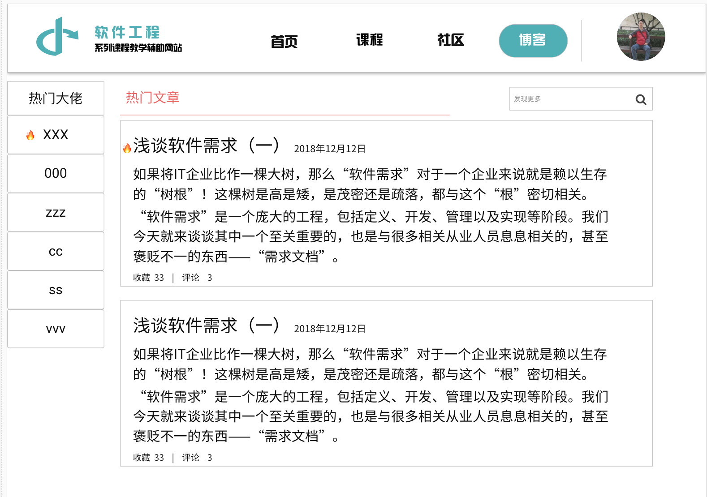

3

2

1

博文主页面

|  |  |  |
| --- | --- | --- |
| 脚注 | 名称 | 交互 |
| 1 | 头像 | 点击进入博主主页 |
| 2 | 主页 | 点击进入博主主页 |
| 3 | 写留言 | 点击跳转至留言页面 |
| 4 | 加关注 | 点击关注博主 |
| 5 | 博主信息 | 浏览博主信息 |
| 6 | 收藏 | 点击收藏该博客 |

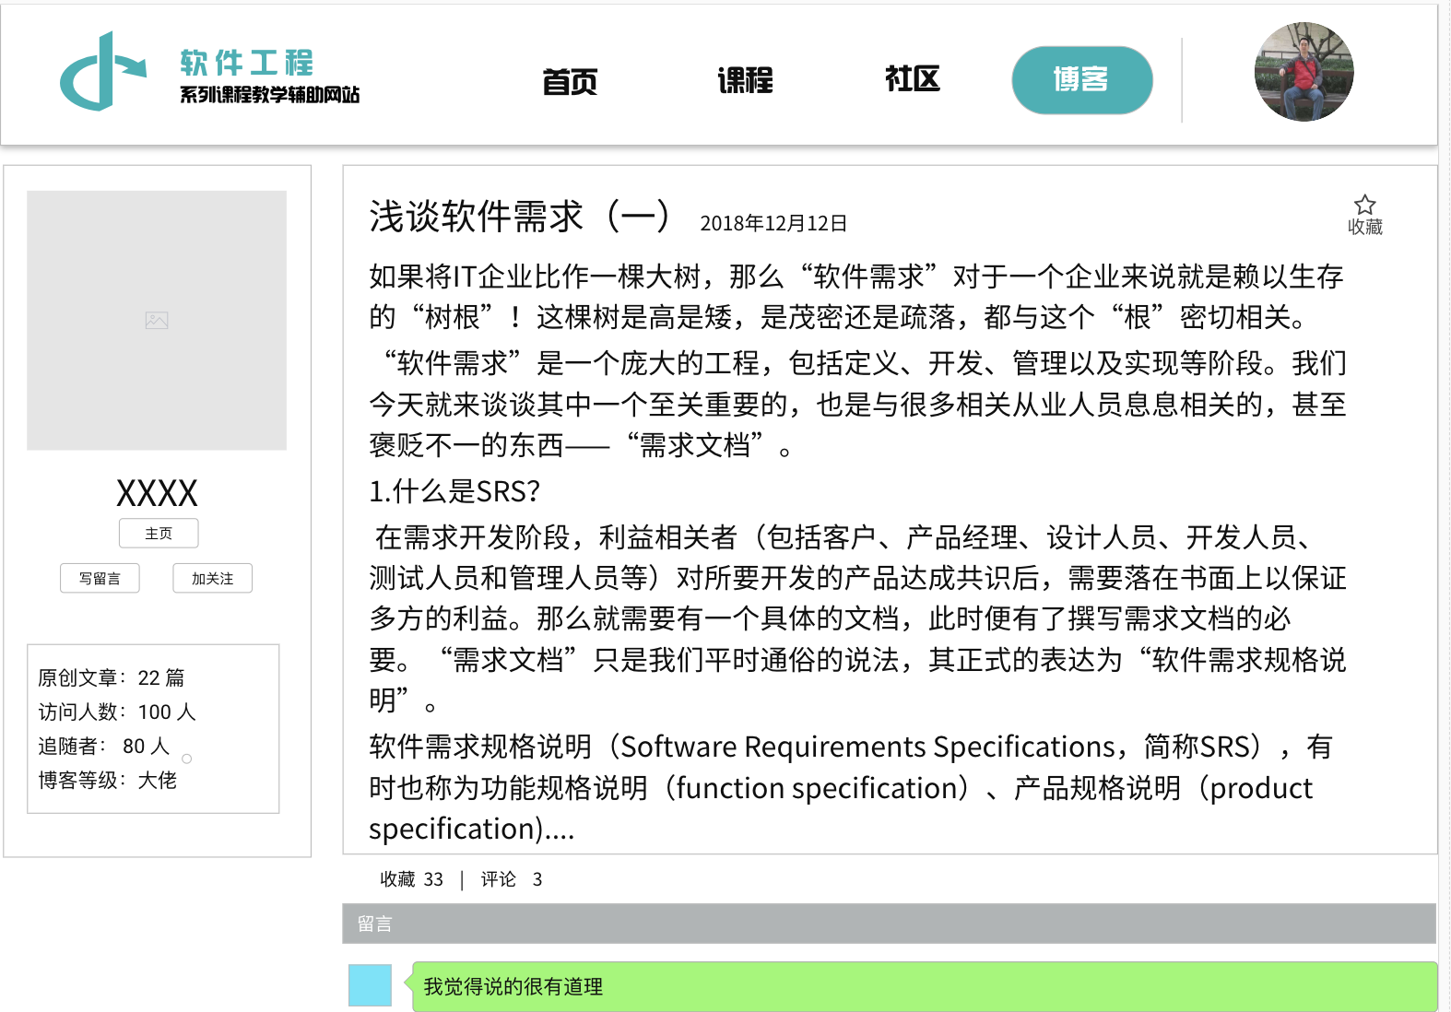

5

3

6

5

2

4

1

博客留言栏

|  |  |  |
| --- | --- | --- |
| 脚注 | 名称 | 交互 |
| 1 | 留言 | 查看已有留言 |
| 2 | 留言框 | 点击输入留言内容 |
| 3 | 发布回复按钮 | 点击发布留言内容 |

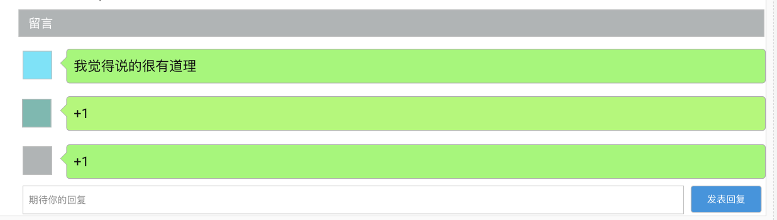

3

2

1

博主个人主页

|  |  |  |
| --- | --- | --- |
| 脚注 | 名称 | 交互 |
| 1 | 博客文章 | 点击进入博客文章 |
| 2 | 热门博主文章 | 查看热门的博主博客 |

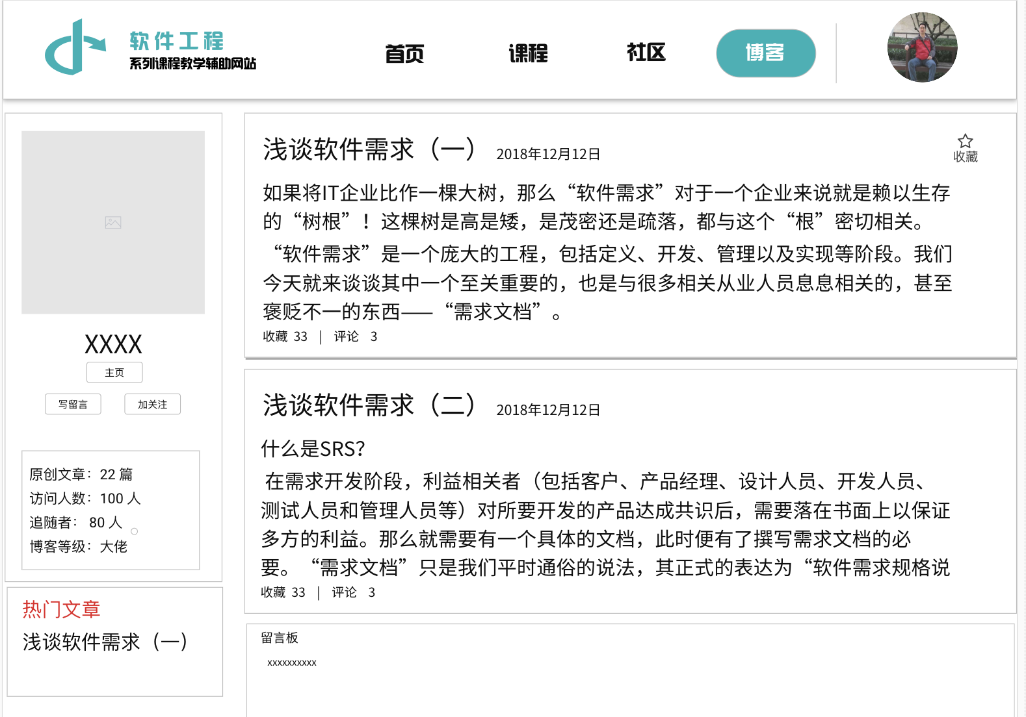

2

1

博客搜索页

|  |  |  |
| --- | --- | --- |
| 脚注 | 名称 | 交互 |
| 1 | 搜索框 | 点击输入搜索内容 |
| 2 | 搜索按钮 | 点击进行搜索 |
| 3 | 搜索结果博客 | 点击可以进入博客文章 |

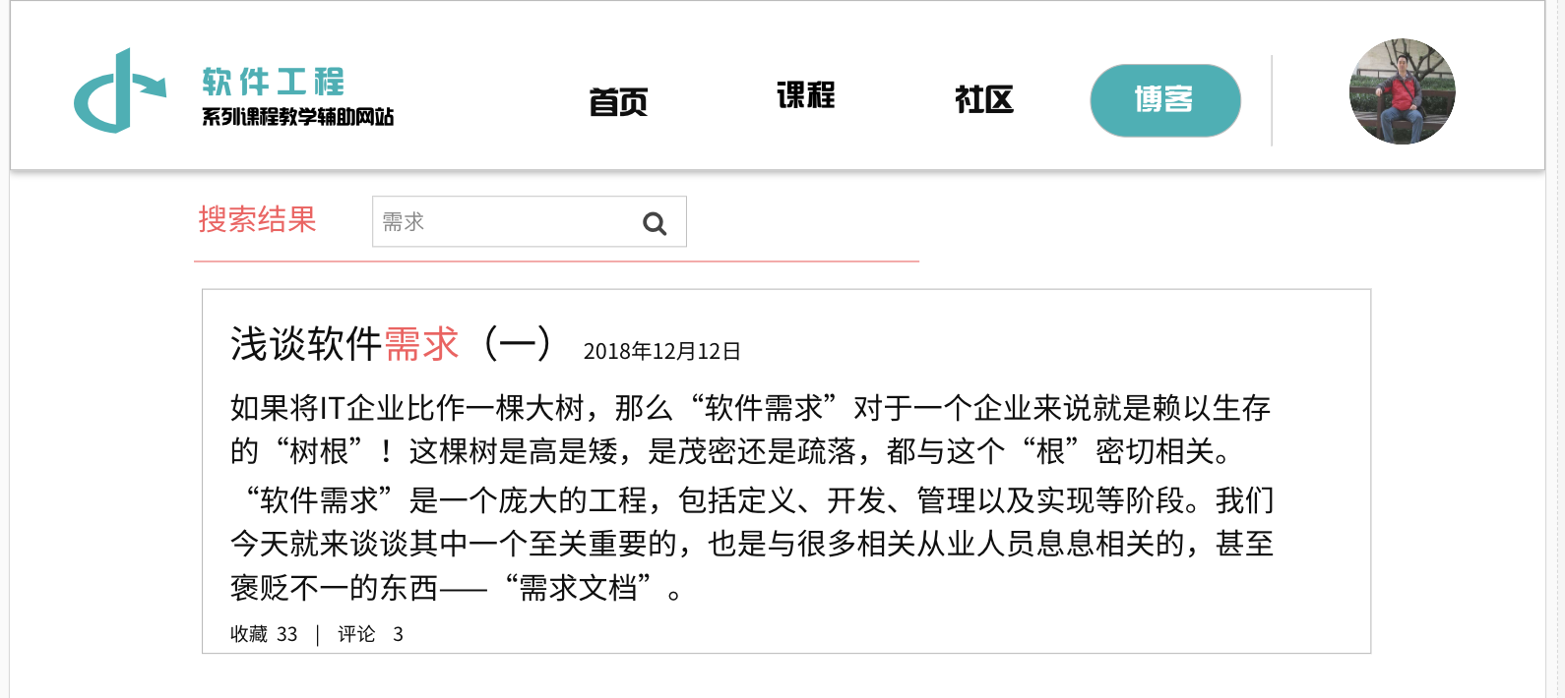

3

2

1